Разработка урока чтения по теме:
« Устное народное творчество»
2 класс
Русские народные сказки
и русские народные песенки.
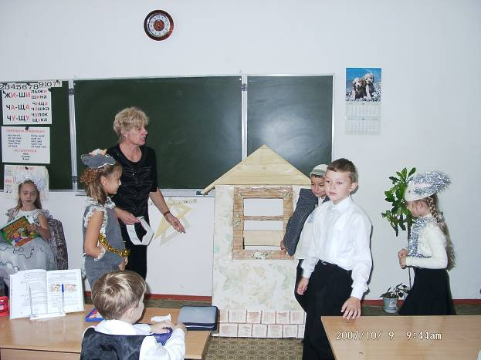

Учитель:
Тимченко Антонина Евгеньевна

Октябрь 2007 г.

Тема: Русские народные сказки и русские народные песенки.
Цель: познакомить детей с жанрами русской народной сказки и русской народной песенки, признаками этих жанров;
Развивать мышление, речь, актерские способности учащихся; формировать умение передавать содержание произведения;
воспитывать интерес к народному творчеству, русской словесности.
Ход урока
1.Организационный момент.
2.Постановка целей.
На доске:
Внекоторомцарствевнекоторомгосударстве
Жилибылидеддабаба
Жилибылистариксостарухой
-Разделите строчки на слова.
-Что вы заметили? Какие предложения получились? ( Это слова из сказок, их начало или как говорят литераторы, зачин.
-Сегодня мы совершим увлекательное путешествие в мир устного творчества русского народа.
3. Вступительное слово учителя.
Когда вы были маленькими ,мама или бабушка, укладывая вас спать, напевали вам негромким голосом песенки или рассказывали сказки.И в далеком прошлом, когда были маленькими ваши бабушки и дедушки, им тоже рассказывали сказки взрослые или напевали колыбельные песенки,
подобные этой:

Ай, люли, люленьки
Прилетели гуленьки.
Сели гули на кровать,
Стали гули гулевать.
Стали гули ворковать,
Стал Ванюша засыпать.
-Таких песенок русский народ сложил очень много. Они передавались из уст в уста ( от одного человека к другому.) Кто из вас знает такую песенку и сможет нам напеть? (Ответы детей.)
4. Изучение нового материала.
-Откройте учебники на странице 26 и прочитайте название главы. ( Русские народные песенки и русские народные сказки )
-Прочитайте эти песенки про себя, а потом мы пропоем их. ( Вместе с учителем дети тихим голосом напевают тексты песенок, помещенных на стр. 26 )
- Думаю, вам понравились эти песенки, и я знаю, что у некоторых наших учеников есть маленькие братики и сестрички, которым ( я на это надеюсь) они будут их напевать.
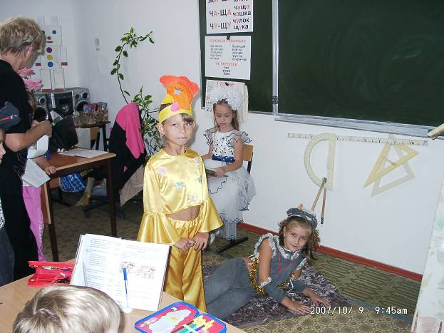
5. Инсценирование русской народной сказки « Коза дереза »
А теперь для вас сюрприз. Наши ребята подготовили для вас инсценировку одной русской народной сказки. Возможно, кто-то из вас ее уже слышал и узнает, возможно он знает сказку очень похожую на эту, но под другим названием. Ведь сказки появились очень давно. Создавались они самим народом. Один певец или рассказчик, напевая сказку, передавал ее слушателям. Другой, пересказывая, добавлял что-то свое. Если сказка получалась удачной, она запоминалась и передавалась « из уст в уста», как и народные песенки. Так сказка и продолжала свою « жизнь», хоть имя автора не запоминалось. Автором становился русский народ. Вот одну такую сказку вы сейчас и увидите в исполнении наших юных артистов: сказительница - Фирстова Юля, старик- Кавун Андрей, зайчик- Бархатова Оксана, коза- Шишкина Таня, волк- Рейбандт Саша, петушок- Тертерян Ангелина. Итак, сказка « Коза дереза.»
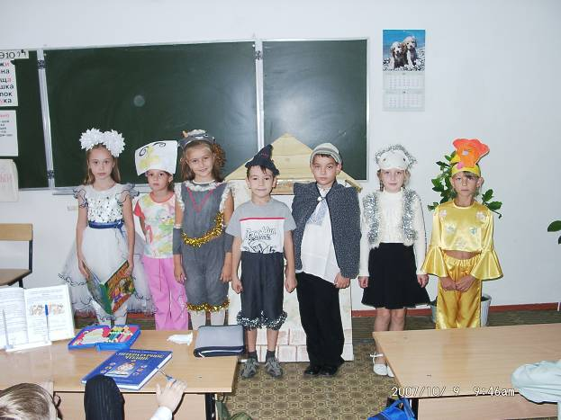
-Понравилась ли игра актеров? Сумели ли они показать характеры своих героев? Кого высмеивает эта сказка? Какой вывод должны сделать вы с позиции слушателя и зрителя?

6. Викторина « Знаете ли вы русские народные сказки?»
-Кому принадлежат эти слова и какая это сказка?
«Тепло ли тебе, девица, тепло ли тебе красная?» ( Морозко)
«Влезь ко мне в одно ушко, а в другое вылезь- все будет сработано» (Корова- «Хаврошечка».)
«Сивка-бурка, вещий каурка, стань передо мной, как лист перед травой» (Иван- дурак.)
« Как выскочу, как выпрыгну, полетят клочки по закоулочкам» (Лиса).
«Козлятушки, ребятушки, отворитеся, отопритеся, ваша мама пришла, молока принесла.» ( Волк или коза в сказке «Волк и семеро козлят»)
«Вижу- вижу ! Не садись на пенек, не ешь пирожок. Неси бабушке, неси дедушке. (Маша.)
7. Итог урока
-Какие сказки мы читали сегодня на уроке?
-Какие признаки русских народных сказок вы знаете?
- Какие еще жанры народного творчества вы знаете?,

